|  |
| --- |
| **RASTER VAN MOGELIJKHEDEN** |
| **NAAM :** . «last_name» . . . **KAMERNR. :** . . . . . . . . . . . . . . . . . . . . . . . .  **VOORNAAM :** . «first_name» . . . . . . **DATUM :** . . . . . . . . . . . . . . . . . . . . . . . . . . . . . . |
| **FUNCTIONELE CAPACITEITEN** |
| 1. **. MOBILITEIT**   ❒ Rechtshandig ❒ Linkshandig  **Evenwicht :** ❒ Zittend ❒ Staand ❒ Stappend **Transfer :** ❒ Autonoom  Begeleider(s) : ❒ 1 ❒ 2    **2- TOILET**  **Douche :** ❒ Rechtopstaand ❒ Zittend (douchestoel) Begeleider(s) : ❒ 1 ❒ 2  **Toilet :** ❒ In bed ❒ Lavabo ❒ Rechtopstaand ❒ Zittend Begeleider(s) : ❒ 1 ❒ 2  **G D A** Autonoom **MH** Mond.hulp **I** Imitatie  **arrière avant VD** Voordoen Hulpmiddelen  **EH** Externe hulp  **VH** Volledige hulp  **3 - KLEDIJ**  **Keuze:** ❒ Autonoom ❒ Advies ❒ Hulp  **Orde:** ❒ Autonoom ❒ Advies ❒ Hulp   1. **- CONTINENTIE**   **Continentie:** ❒ Urine ❒ Faeces **zo nee… Bescherming :** ❒ Autonoom ❒ Hulp  Begeleider(s) : ❒ 1 ❒ 2  Dag  **zo ja …** ❒ Autonoom ❒ Hulp  Begeleider(s) : ❒ 1 ❒ 2  Nacht  **5- VOEDING**  **Hulpmiddelen:**  **Eten:** ❒ Autonoom ❒ Voordoen ❒ Verbale stimulans ❒ Volledige hulp  **Drinken:** ❒ Autonoom ❒ Voordoen ❒ Verbale stimulans ❒ Volledige hulp  **Zich bedienen:** ❒ Autonoom ❒ Volledige hulp  **Snijden:** ❒ Autonoom ❒ Volledige hulp |



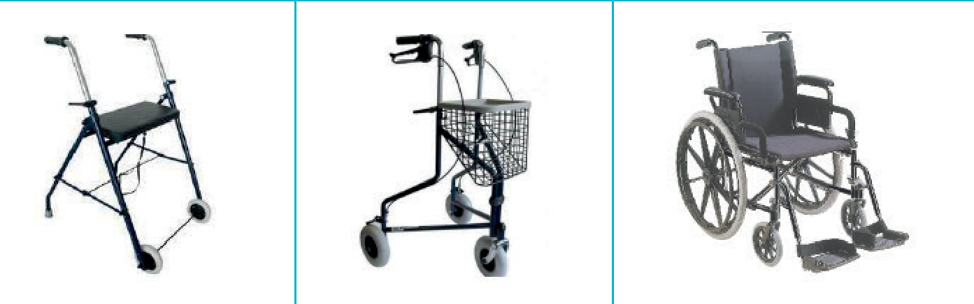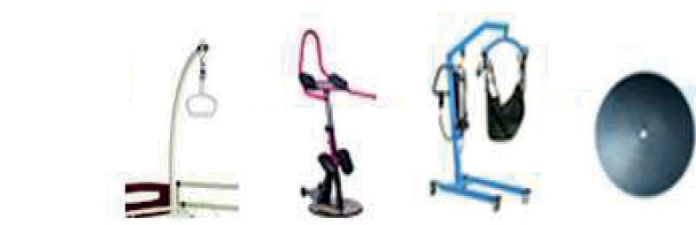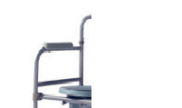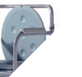

|  |  |  |  |  |  |
| --- | --- | --- | --- | --- | --- |
| **Technische hulp bij verplaatsingen** |  |  |  |  | ❒ Autonoom  ❒ Begeleid |
| **…binnen** | ❒ | ❒ | ❒ | ❒ | ❒ |
| **…buiten** | ❒ | ❒ | ❒ | ❒ | ❒ |

ZINTUIGLIJKE CAPACITEITEN



op 1 meter:

**Leestest:**

**Efficiënt:** ❒ Ja

❒ Nee

❒ 12

❒ 36

❒ 72

❒ 24

❒ 48

❒ 100

**Efficiënt:** ❒ Ja

❒ Nee

**5 - REUKZIN**

**4 - SMAAK**

**3 - TASTZIN**

**2 - GEHOOR**

**1 - ZICHT**

**Bewaard:** ❒ Ja ❒ Neen

❒ Niet evalueerbaar

**Bewaard:** ❒ Ja ❒ Nee

❒ Niet evalueerbaar

**Behoud van de tastzin:**

❒ Ja ❒ Nee ❒ NVT

❒ LINKS goed

❒ RECHTS goed

❒ Goed van ver ❒ Moeilijk van ver

❒ Blindheid

❒ Goed van dicht ❒ Moeilijk van dicht

COGNITIEVE CAPACITEITEN



❒ Zich kort voorstellen ❒ Verre herinneringen vertellen

|  |  |  |  |
| --- | --- | --- | --- |
|  |  | **Informatie begrijpen:** |  |
|  | **1 - COMMUNICATIE** |
| ❒ Eenvoudige ❒ Complexe  Mondelinge ❒ Mondeling  Schriftelijke ❒ Schriftelijk ❒ Schrijven ❒ Lezen/begrijpen Non-verbale ❒ Non-verbaal ❒ Mondeling verwittigen ❒ De bel gebruiken | | |
|  | **2 - GEHEUGEN** |  |
|  |
| ❒ Informatie herinneren op korte termijn ❒ Een afspraak herinneren | | |
|  | **3 - ORIENTATIE** |  |
|  |
| **Tijd:** ❒ Autonoom ❒ Externe hulp ❒ Totale hulp  **Ruimte** (Interieur)**:** ❒ Autonoom ❒ Externe hulp ❒ Totale hulp | | |

SOCIALE EN HUISHOUDELIJKE CAPACITEITEN EN INTERESSES



❒ Tafel dekken

❒ Afruimen

❒ Vegen

❒ Stof afnemen

❒ Bed toedekken

❒ Bed opmaken

❒ Linnen vouwen

❒ Andere:

❒ Telefoneren

❒ *met externe hulp*

❒ Tv

❒ Klein materiaal

❒ Knutselmateriaal

❒ Informatica

❒ Koken

❒ Tuinieren

❒ Lezen

❒ Zingen

❒ Tekenen

❒ Schilderen

❒ Spelregels begrijpen

❒ Muziekinstrument bespelen ……………………

❒ Medicatie

❒ Administratie

❒ Financiën

❒ Een sleutel gebruiken

❒ Een gedachte formuleren

❒ Een activiteit leiden

❒ Foto’s nemen

❒ Een nieuwe bewoner onthalen ❒ Een zaal helpen klaar zetten

❒ Planten verzorgen ❒ Andere:

❒ Een dier verzorgen

**5 – SOCIALE ROLLEN**

**4 – ZELFSTANDIG BEHEER**

**3 - ONTSPANNINGSACTIVITEITEN**

**2 – GEBRUIK TOESTELLEN**

**1 – HUISHOUDELIJKE ACTIVITEITEN**